**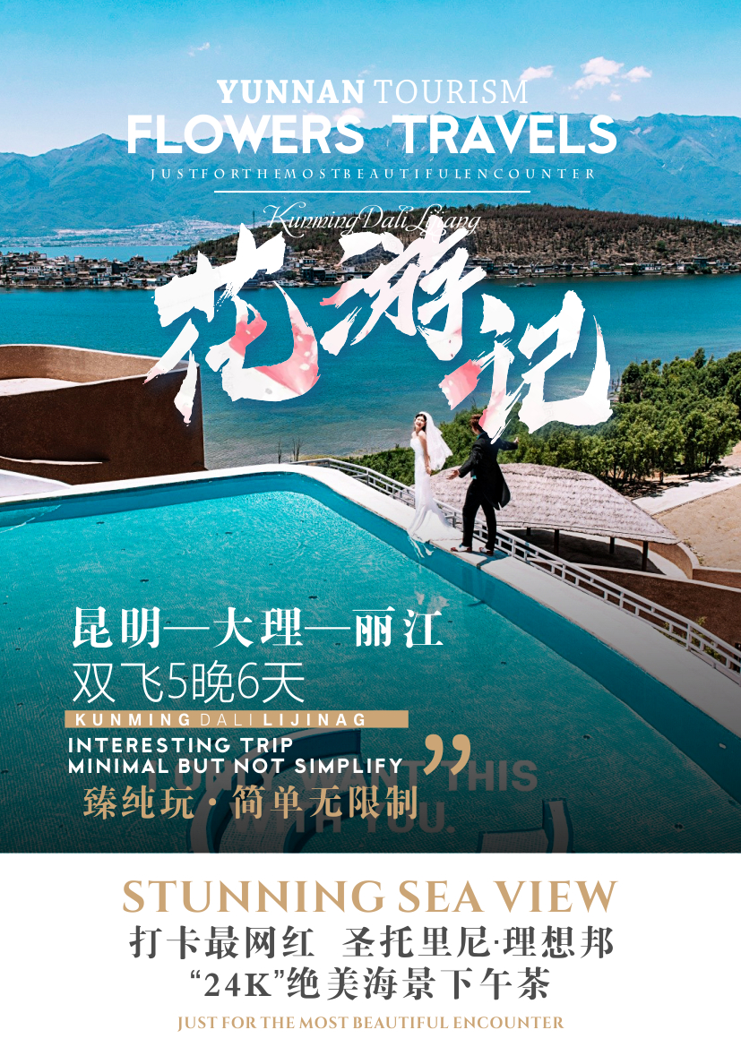**

|  |  |
| --- | --- |
| 纯玩专家-产品说明 | |
| 产品理念 | 云南山河壮丽，自然风光秀美。依托云南所特有的旅游资源，打破云南市场现有杂乱无章的低价进店产品，我们专为城市精英，新婚夫妻，白领及注重生活品质的家庭量身定制一款0购物，中高端纯玩无限制 “臻纯玩”纯玩心品牌产品系列！我们以客户思维为产品设计理念，给予游客安心，舒适，愉悦的旅行体验！回归云南旅游的美好，最纯粹的纯玩之旅。 |
| 产品定位 | 云南最舒适，体验性最强，口碑最好的纯玩旅游 |

|  |  |
| --- | --- |
| 十大保障为你的旅途保驾护航 | |
| 保障一 | 专人24小时机场等候，无论您何时抵达，均可安排商务车接机 |
| 保障二 | 行程中保证每天每天一瓶矿泉水 |
| 保障三 | 新婚夫妻赠送2晚鲜花铺床，红酒一瓶、巧克力一盒 |
| 保障四 | 贵宾行程中过生日的赠送生日蛋糕 |
| 保障五 | 导游具备国家旅游局考核认定合格的导游，从业经验丰富，专业素养高。专线专导，满足行程中贵宾的一切合理要求 |
| 保障六 | 全程酒店将安排备选酒店中最舒适的酒店入住，绝不以次充好 |
| 保障七 | 专线专车，一人一正座，购买乘车保险，保证10%空座率 |
| 保障八 | 精选云南最精华景点游玩，景点游玩时间保质保量，不催不赶 |
| 保障九 | 贵宾如遇问题，30分钟以内急速回复 |
| 保障十 | 云南满意度最高的纯玩产品，一诺千金，全程0购物，无必消套餐！ |

|  |  |  |  |  |
| --- | --- | --- | --- | --- |
| **D1** | 交 通 | 起始地✈昆明 | 住 宿 | 昆明酒店 |
| 美食推荐 | 今日无餐饮安排 | | |
| 各地贵宾乘机抵达彩云之南的首府“昆明”我们的专业接站人员会在昆明长水国际机场，全天等待大家，送客人您抵达酒店，安排入住酒店。 | | | | |
| D:\1-素材\1-云南图片\美景\昆明\长水机场.jpg长水机场 | | | | |
| **D2** | 景区推荐 | 昆明→滇池大坝→茶马花街→西山→楚雄 | 住 宿 | 楚雄酒店 |
| 美食推荐 | 早餐：酒店自助早餐 中餐：自理 晚餐：药膳养身火锅 | | |
| 早餐后乘车前往**【滇池海埂大坝】**观美丽的“高原明珠”滇池，眺望有“[睡美人](https://baike.sogou.com/lemma/ShowInnerLink.htm?lemmaId=64502630&ss_c=ssc.citiao.link" \t "https://baike.sogou.com/_blank)”山之美称的西山。后前往最新网红基地**【茶马花街】**这里美食琳琅，这里聚集了昆明当地最地道的豆花米线、各式烧烤、豆花米线，红糖粑粑，音乐，咖啡，西餐今日中餐就交给你自由选择。下午集合出发前往昆明景色怡人的历史名山**【西山森林公园】**，西山位于滇池湖畔，远看似一位纤纤美女卧于湖面，所以也叫“睡美人山”。行程中包含缆车，无窗式观景缆车，脚下是西山，目光所及是西山美景；徒步西山的同时别忘了俯瞰昆明市区景色及滇池碧绿如玉、烟波浩渺的壮观美景。游毕乘车赴楚雄，**晚餐享用药膳养生火锅**，旅行很辛苦，但也要注意养身，入住酒店。 | | | | |
| D:\Personal\桌面\20121223114011319.jpgC:\Users\ADMINI~1\AppData\Local\Temp\WeChat Files\553844902322829072.jpg | | | | |
| **D3** | 景区推荐 | 楚雄→三塔→洱海私人游船→打卡圣托里尼·理想邦→24K纯海景下午茶 | 住 宿 | 大理特色海景酒店 |
| 美食推荐 | 早餐：酒店自助早餐 中餐：大理特色酸辣鱼 晚餐：大理白族特色餐 | | |
| 早餐后乘车前往游览**【崇圣寺三塔】**崇圣寺三塔是大理“文献名邦”的象征，是云南古代历史[文化](https://iask.sina.com.cn/c/85.html" \t "_blank)的象征，也是中国南方最古老最雄伟的建筑之一。中餐享用**大理特色酸辣鱼**，随后乘坐【**洱海私人游船】**与洱海来一次近距离的接触，观苍洱山水自然风光，看洱海“金梭烟云，让您因山水陶醉，赏心悦目，心旷神怡，流连忘返。面朝大海，春暖花开是很多人的理想生活，平日在大城市的快节奏生活的朋友，如果你选择到大理旅游，我们将特意安排打卡大理最网红，洱海的城堡**【咖啡色的圣托里尼-理想邦】**这里是理想的乌托邦世界，在这里我们特意安排了最美悬崖观洱海，体验**【24K纯海景下午茶】**，徜徉在天空与海洋两者间的一个个梦境，从这里开始，随手ins风，都是面朝洱海，春暖花开。晚上特意甄选了大理小清新**特色海景**酒店，美梦以您相伴。  **特别提示：由于旺季海景酒店资源有限，旺季海景酒店保证不了资源的情况下，我社在不降低酒店标准的情况下将调整为非海景酒店，谢谢谅解！** | | | | |
| ca812abc209b54a487331a4c4867ce17d8a3fc75d154792bbbc04565c28de4 | | | | |
| **D4** | 景区推荐 | 大理古城→白沙古镇→玉龙雪山A线（云杉坪索道）/B线（玉龙雪山大索道）→丽江古城 | 住 宿 | 丽江酒店 |
| 美食推荐 | 早餐：酒店自助早餐 中餐：营养餐包 晚餐：自理 | | |
| 早餐后乘车前往游览**【大理古城】**（开放式古城自由活动）大理古城又名叶榆城、紫城、中和镇。古城其历史可追溯至唐天宝年间，南诏王阁逻凤筑的羊苴咩城(今城之西三塔附近)，为其新都。**中餐享用营养餐包（矿泉水1瓶、牛奶1袋、卤蛋1个、火腿肠1根、威化饼1包、法式小面包2个、巧克力派1个、蛋黄派1个、大面包1个、苹果1个），**后乘车前往游览**【白沙古镇】**白沙古镇是丽江古城的组成部分之一，是最具有纳西遗风的古镇，是最原生态的纳西村落，在白沙古镇有像丽江古城一样的小桥流水，一样蓝的令人流泪的天，一样暖暖的阳光。还有丽江古镇不具备的安静，千百年来一直保持着纳西族人传统的劳作和生活方式......这一切那么让人着迷。随后乘车前往游览5A级景区**【玉龙雪山风景区】出团前根据游客自身身体情况自愿选择 A线（云杉坪索道）或B线（玉龙雪山大索道）游览玉龙雪山景区。**  **A线（云杉坪索道）**乘坐【云杉坪索道】探秘玉龙第三国，欣赏更富有层次感的玉龙雪山，漫步于高山草甸和原始森林中，全身心融入纯净的大自然。  **B线（雪山大索道）**乘坐【**玉龙雪山索道**】**（玉龙雪山索道如遇旺季限票或天气原因导致上不了，我们将调整为玉龙雪山索道换成云杉坪索道处理，差价现退）**从海拔3000米的草甸出发，穿越高大挺拔的各种松林杉树，到达4506米高的雪山冰川公园，欣赏大自然恩赐的美景。  随后游**【白水河】【蓝月谷】**（游览时间约30分钟）。今晚晚餐自理，游客可随喜好自费品尝当地特色小吃，自由游览依托三山而建的，久负“柔软时光”盛誉的**【丽江古城、四方街】**，街巷中无论少壮还是中老年，皆同品鉴一份闲情的“浪慢生活”，再美的风景，有心情，有闲情才可感觉安逸（因丽江古城为开放式古城，基本为自行游览，时间是根据客人自订）。 | | | | |
| D:\Personal\桌面\微信图片_20180515111211.jpgF:\张迎波\美景图\15.jpg | | | | |
| **D5** | 景区推荐 | 束河古镇→洱海观景台→昆明 | 住 宿 | 昆明 |
| 美食推荐 | 早餐：酒店自助早餐 中餐：简单团餐 晚餐：简单团餐 | | |
| 早餐后乘车前往游览“世界文化遗产”丽江古城的重要组成部分，茶马互市交流地**【束河古镇】**（开放式古城，自由游览）。结束了丽江古城发呆的日子，随后乘车前往**【洱海观景台】**这里是体验洱海之美的最好地点，远眺玉几岛、[小金](http://www.mafengwo.cn/travel-scenic-spot/mafengwo/66243.html" \t "_blank)梭岛犹如洱海中的一对鸳鸯，悠闲的渔村生活让人享受之中。[大理](http://www.mafengwo.cn/travel-scenic-spot/mafengwo/15950.html" \t "_blank)很适合一个人旅游，看洱海苍山发呆，看变化莫测的云发呆，享受一个人的旅游，享受一个人的美好时光….之后乘车前往昆明，抵达后安排入住酒店。 | | | | |
| D:\Personal\桌面\13724602_13724602_1347085898702.jpgC:\Users\ADMINI~1\AppData\Local\Temp\b217391e-bc07-47bf-918b-4af41b2294c1.jpg | | | | |
| **D6** | 交 通 | 昆明✈温馨的家 | 住 宿 |  |
| 美食推荐 | 今日无餐饮安排 | | |
| 早餐后前往**【斗南国际花卉世界】（每组家庭我们将赠送1把鲜花带回家）**这里是亚洲最大的鲜切花交易市场，成千上万的鲜切花从这里走向世界各地。各种鲜花论把卖论斤称，不仅价低而且质优，完全是鲜花爱好者的天堂。如果你是个爱生活，爱花的人，那你绝对可以在这待上一整天甚至更长的时间！  **特别提示：当天上午12点以前航班的贵宾，将无法安排斗南国际花卉世界，我们工作人员会根据您的航班时间提前2-3小时提前送您至机场，返回温暖的家。** | | | | |
| 温馨提示 | 1、返程前请仔细整理好自己的行李物品及证件，请不要有所遗漏，核对自己的航班时间，避免增加您不必要的麻烦。 | | | |

|  |  |
| --- | --- |
| **服务标准/Service standard** | |
| 费用已含 | 1.住宿：全程指定特色舒适商务酒店、大理1晚特色海景酒店（不提供自然单间，产生单房差由客人自理）；  2.门票：行程所列景点首道大门票（不含景区小交通）；  3.用餐：5早6正，正餐30/人，10人/桌，每桌10菜一汤；  4.用车：3年内空调旅游大巴，5年以上专业司机驾驶，确保一人一座；  5.导游：五年以上热爱旅游事业的专职导游，行程作息由随团导游根据具体情况安排；  6.购物：全程无购物店； |
| 参考酒店 | 第一晚——昆明：昆明红河宾馆、八骏酒店、悦成国际大饭店B座（格悦精选酒店）、凯姆德酒店，亚美丽嘉酒店、友华之星、蓝魅艺术酒店、云聚酒店、华都酒店（永昌店）或同级  第二晚——楚雄：楚雄艾菲特酒店、物流酒店、亿恒酒店、君耀酒店、凯天酒店、嘉悦酒店、尚城酒店、玉波酒店、君丽酒店或同级  第三晚——大理：大理海乐音酒店、金沙半岛酒店、文悦东方，乡音客栈、大理格菲酒店、苍海景怡酒店、泊湾酒店、悦洱酒店、格林豪泰酒店、云瑞酒店或同级  第四晚——丽江：丽江柏菲酒店、吉钰酒店、华晟酒店、华盛酒店、日出江南酒店、牧羊人酒店、博瑞酒店、心怡酒店、丽春酒店、鹏程酒店或同级  第五晚——昆明：昆明红河宾馆、八骏酒店、悦成国际大饭店B座（格悦精选酒店）、凯姆德酒店，亚美丽嘉酒店、友华之星、蓝魅艺术酒店、云聚酒店、华都酒店（永昌店）或同级  第六晚——温馨的家 |
| 费用不含 | 1. 三塔电瓶车35元/人、蓝月谷电瓶车50元/人(云杉坪至蓝月谷电瓶车60元/人)； 2. 因交通延误、取消等意外事件或不可抗力原因导致的额外费用； 3. 游意外保险及航空保险（建议旅游者购买）； 4. 自由活动期间交通费和餐费； 5. 全程入住酒店产生的单房差； 6. 因旅游者违约、自身过错、自身疾病等自身原因导致的人身财产损失而额外支付的费用； 7. 儿童报价以外产生的其他费用需游客自理； |
| 注意事项 | 1、因人力不可抗拒因素（自然灾害、交通状况、政府行为等）影响行程，我社可以作出行程调整，尽力确保行程的顺利进行。实在导致无法按照约定的计划执行的，因变更而超出的费用由旅游者承担。  2、行程中的车程时间为不堵车情况下的参考时间,不包含景点的游览时间；我社导游有权在不减少景点的情况下自行调整景点游览顺序。  3、投诉以当地接待社旅游意见单为准，请各位游客如实填写，若虚假填写、不填写默认为无接待问题，回程后再行投诉，我社将不予受理。如对我社接待不满意的请在第一时间与我社相关人员联系，方便我社协调处理。  4、请不要将贵重物品、现金、急用药品放在托运行李中，以免丢失。旅游过程中，也请妥善保存。 |
| 温馨提示 | **请出团前注意当地天气预报，**云南地处云贵高原，当地昼夜温差大，请带足保暖防寒衣物，云南日照强，紫外线强。长时间在户外活动,请戴上太阳帽、太阳镜，涂抹防霜,以保护皮肤。天气变化多端，请携带雨具。  云南山高坡大，对限速有严格规定。行程地海拔较高，空气含氧量低，故上坡时旅游车速有时仅20－30迈，还望谅解！  **云南属少数民族地区，请尊重当地少数民族的宗教及生活习俗。**  **云南当地带空调的酒店空调均定时开放，还请见谅！**  **出行必备：**雨衣或雨伞、运动鞋、感冒药、肠胃药、防虫膏药、防晒油、太阳帽、太阳镜等。（丽江早晚温差较大，请带稍厚衣服。建议带毛衣，长袖衫，轻便保暖外套，穿旅游鞋）  **当地土特产：**珠宝玉石、云南白药、大理石、银饰工艺、云南烤烟、火腿、螺旋藻保健品、普洱茶、菌类、各种时令水果等。  云南是个旅游大省，在游程中间，景区景点，酒店，餐厅，途中上卫生间的地方，均有当地特产，上至珠宝玉石、翡翠黄龙玉，银器银饰，下至水果，当地土特产等，商品是琳琅满目，请各位贵宾谨慎选择，货比三家。不购买“三无”商品。购买商品时应索取购买发票、相关证书，发票与证书要妥善保管。如果您在这些地方购物，完全属个人行为，与旅行社无关。 |